***Page de présentation***

Table des matières

1. Présentation 3

1.1. Description générale 3

1.2. Règles du jeu 3

1.3. Cinématique des écrans 3

2. Conception – Diagramme de classe 4

2.1. Présentation générale 4

2.2. Présentation détaillée MainWindow 4

2.3. Présentation détaillée autre classe 5

3. Partie Algorithmie 5

3.1. Détection des collisions tirs joueur sur ennemi 5

4. Conception graphique 6

5. Cahier de recettes 7

5.1 Tests de validation 7

5.2 Tests de performance 7

Attention : toute vos impressions écrans doivent être lisibles !

# Présentation

## Description générale

## 

Genre et principe du jeu, but du joueur.

Impressions écran, avec des phrases introductives et explicatives.

## Règles du jeu

Règle du jeu détaillée ainsi que la description des touches ou autre nécessaire pour jouer (code triche par exemple …)

## Cinématique des écrans

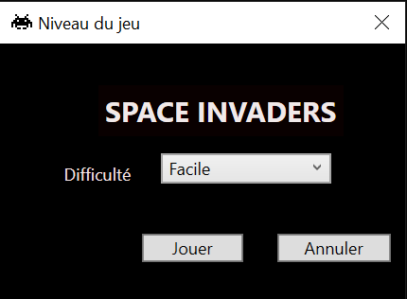

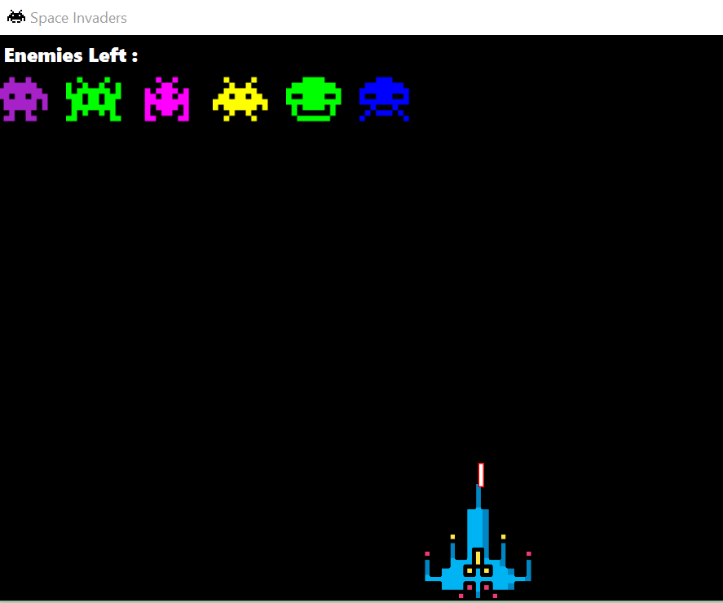

# Conception – Diagramme de classe

Attention : cette partie doit justifier et expliquer la note de l’autoévaluation

## Présentation générale

Faites une impression écran générale (sans le détail des classes ) accompagnée d’explications synthétiques pour chaque classe. N’hésitez pas à regrouper et découper si schéma trop grand.

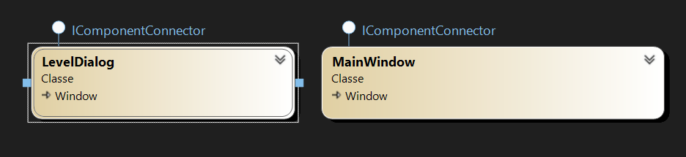

Aide : sur votre projet, « Ajoutez un nouvel élément / Diagramme de classes » puis faites glisser vos classes depuis l’explorateur de solution dans la fenêtre.

Justifiez vos choix de conception : expliquez et mettez en évidence si vous avez fait des classes pour améliorer, factoriser votre code

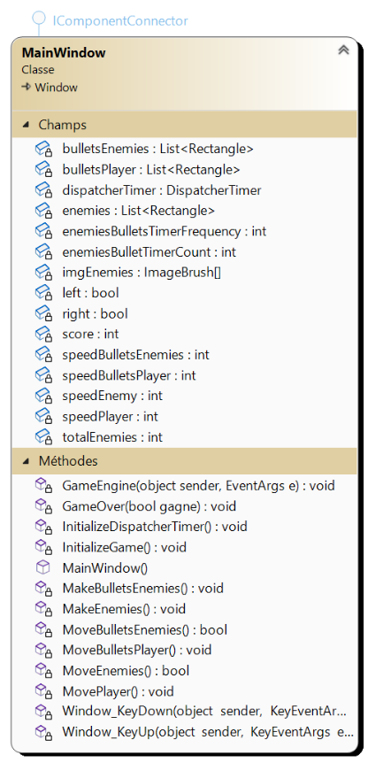

## Présentation détaillée MainWindow

Impression écran détaillée de chaque classe avec leur signatures **accompagnées d’explications un peu plus détaillées.**

Aide : clic droit sur le fond de fenêtre vide de votre diagramme de classes puis Menu ci-dessous :

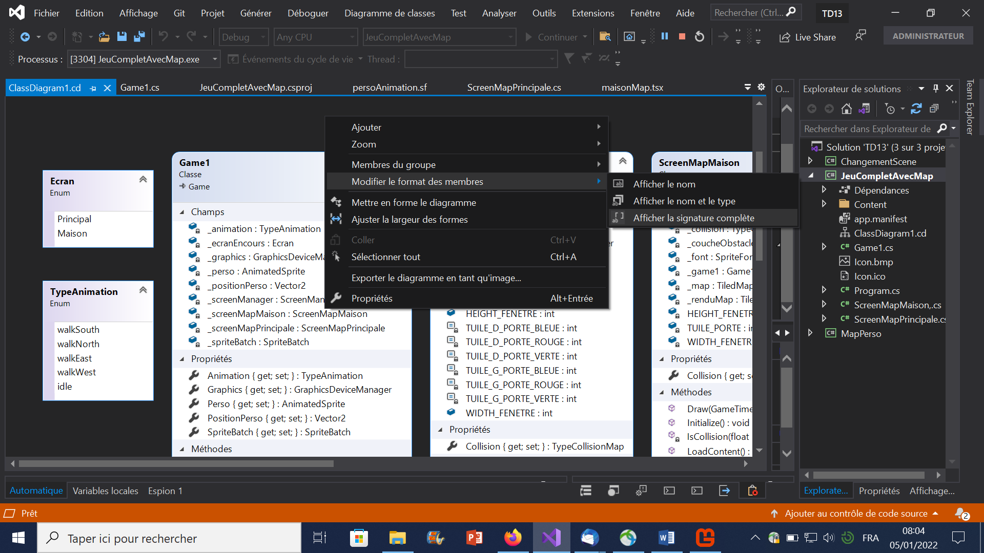

## Présentation détaillée autre classe

….

# Partie Algorithmie

Attention : cette partie doit justifier et expliquer la note de l’autoévaluation

Listez les points d’algo intéressants (leur but et leur logique en pseudo-code voir exemple si dessous) à mettre en valeur pour démontrer la qualité de votre travail ( avec emplacement dans votre projet : Fichier et numéro de ligne ) Mettez en évidence leur complexité et accompagnez les d’affichage de debug pour justifier la validité de vos choix. Démontrez aussi le cout. Une sous partie pour chaque point important.

Remarque : Il est possible d’utiliser des algorithmes existants (ex : A*) dans ce cas la expliquer la façon dont vous les avez utilisés/codés.

## Détection des collisions tirs joueur sur ennemi

On a décidé de tester tous les tirs avec tous les ennemis :

Pour chaque tir du joueur

Deplacement du tir

S’il dépasse de la zone de jeu, on prévoit de le supprimer

sinon

Pour chaque ennemi

si collision ennemi/joueur

on prévoit de ennemi et joueur

on marque un point

Finsi

Fin Pour

Finsinon

Fin pour

Dans MainWindow.xaml.cs : méthode MoveBulletsPlayer (ligne 243)

On peut compter 30 tests (au maximum : 1 par ennemi) pour chaque tir, à raison de 10 tirs max à gérer en simultané, on peut estimer à 300 tests toutes les 16 ms, soit 18 600 tests par seconde.

# Conception graphique

Indiquez si vos images, animations, sons sont des sources existantes, dans ce cas donnez leur provenance. Expliquez les retouches ou création que vous avez peut-être réalisé.

# Cahier de recettes

## 5.1 Tests de validation

Faites un listing des fonctionnalités , le nom de l’étudiant qui a travaillé dessus et son état :

|  |  |  |
| --- | --- | --- |
| Nom | Fonctionnalités/ Dialogues/Classes | Etat |
| Gruson | LevelDialog | Non achevé/ Bug/ OK |
| Diard | MainWindow |  |
| Gruson | Déplacement et tir joueur |  |
| Diard | Déplacements et tirs ennemis |  |

## 5.2 Tests de performance

A l’aide des outils de diagnostiques : vous prendrez quelques mesures (captures écrans) à des moments clefs de votre jeu de l’utilisation de la mémoire et du processeur. Vous commenterez bien évidemment les moments choisis et les mesures.

